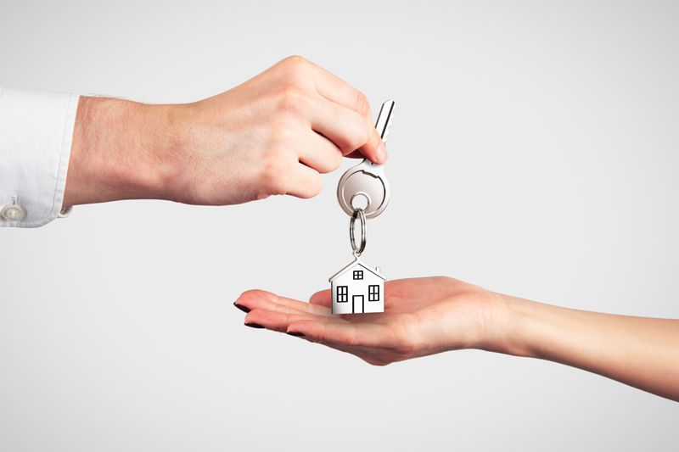

SERVICIO “Llave en Mano”, que liberan al cliente de las GESTIONES Y TRÁMITES:

FINANCIACIÓN
Nuestros principales clientes son las Comunidades de Propietarios.

HONORARIOS TÉCNICOS
Proyecto, Dirección de obra, cumplimiento de Seguridad y Salud…

SUBVENCIONES
Experiencia en convocatorias anteriores y CONSTANCIA.

LICENCIA Y PERMISOS OCUPACIÓN
Ante Ayuntamiento y/ó Junta Municipal correspondiente.

Equipo con EXPERIENCIA de años en REHABILITACIÓN (Técnicos y Trabajadores cualificados)

CUMPLIMIENTO de la CALIDAD ofrecida en presupuestos así como con los PLAZOS de ejecución pactados.

IMPLICACIÓN en nuestras GESTIONES de principio a fin.

INTERÉS en cada OBRA por conseguir el mejor resultado. Nuestra mejor publicidad son los CLIENTES SATISFECHOS.
¡¡Conócenos!!
Oficina.irehma@gmail.com
tecnico.irehma@gmail.com
Tlf.: ‎654 11 12 01

Empresa Especializada en la Conservación y Rehabilitación de Edificios

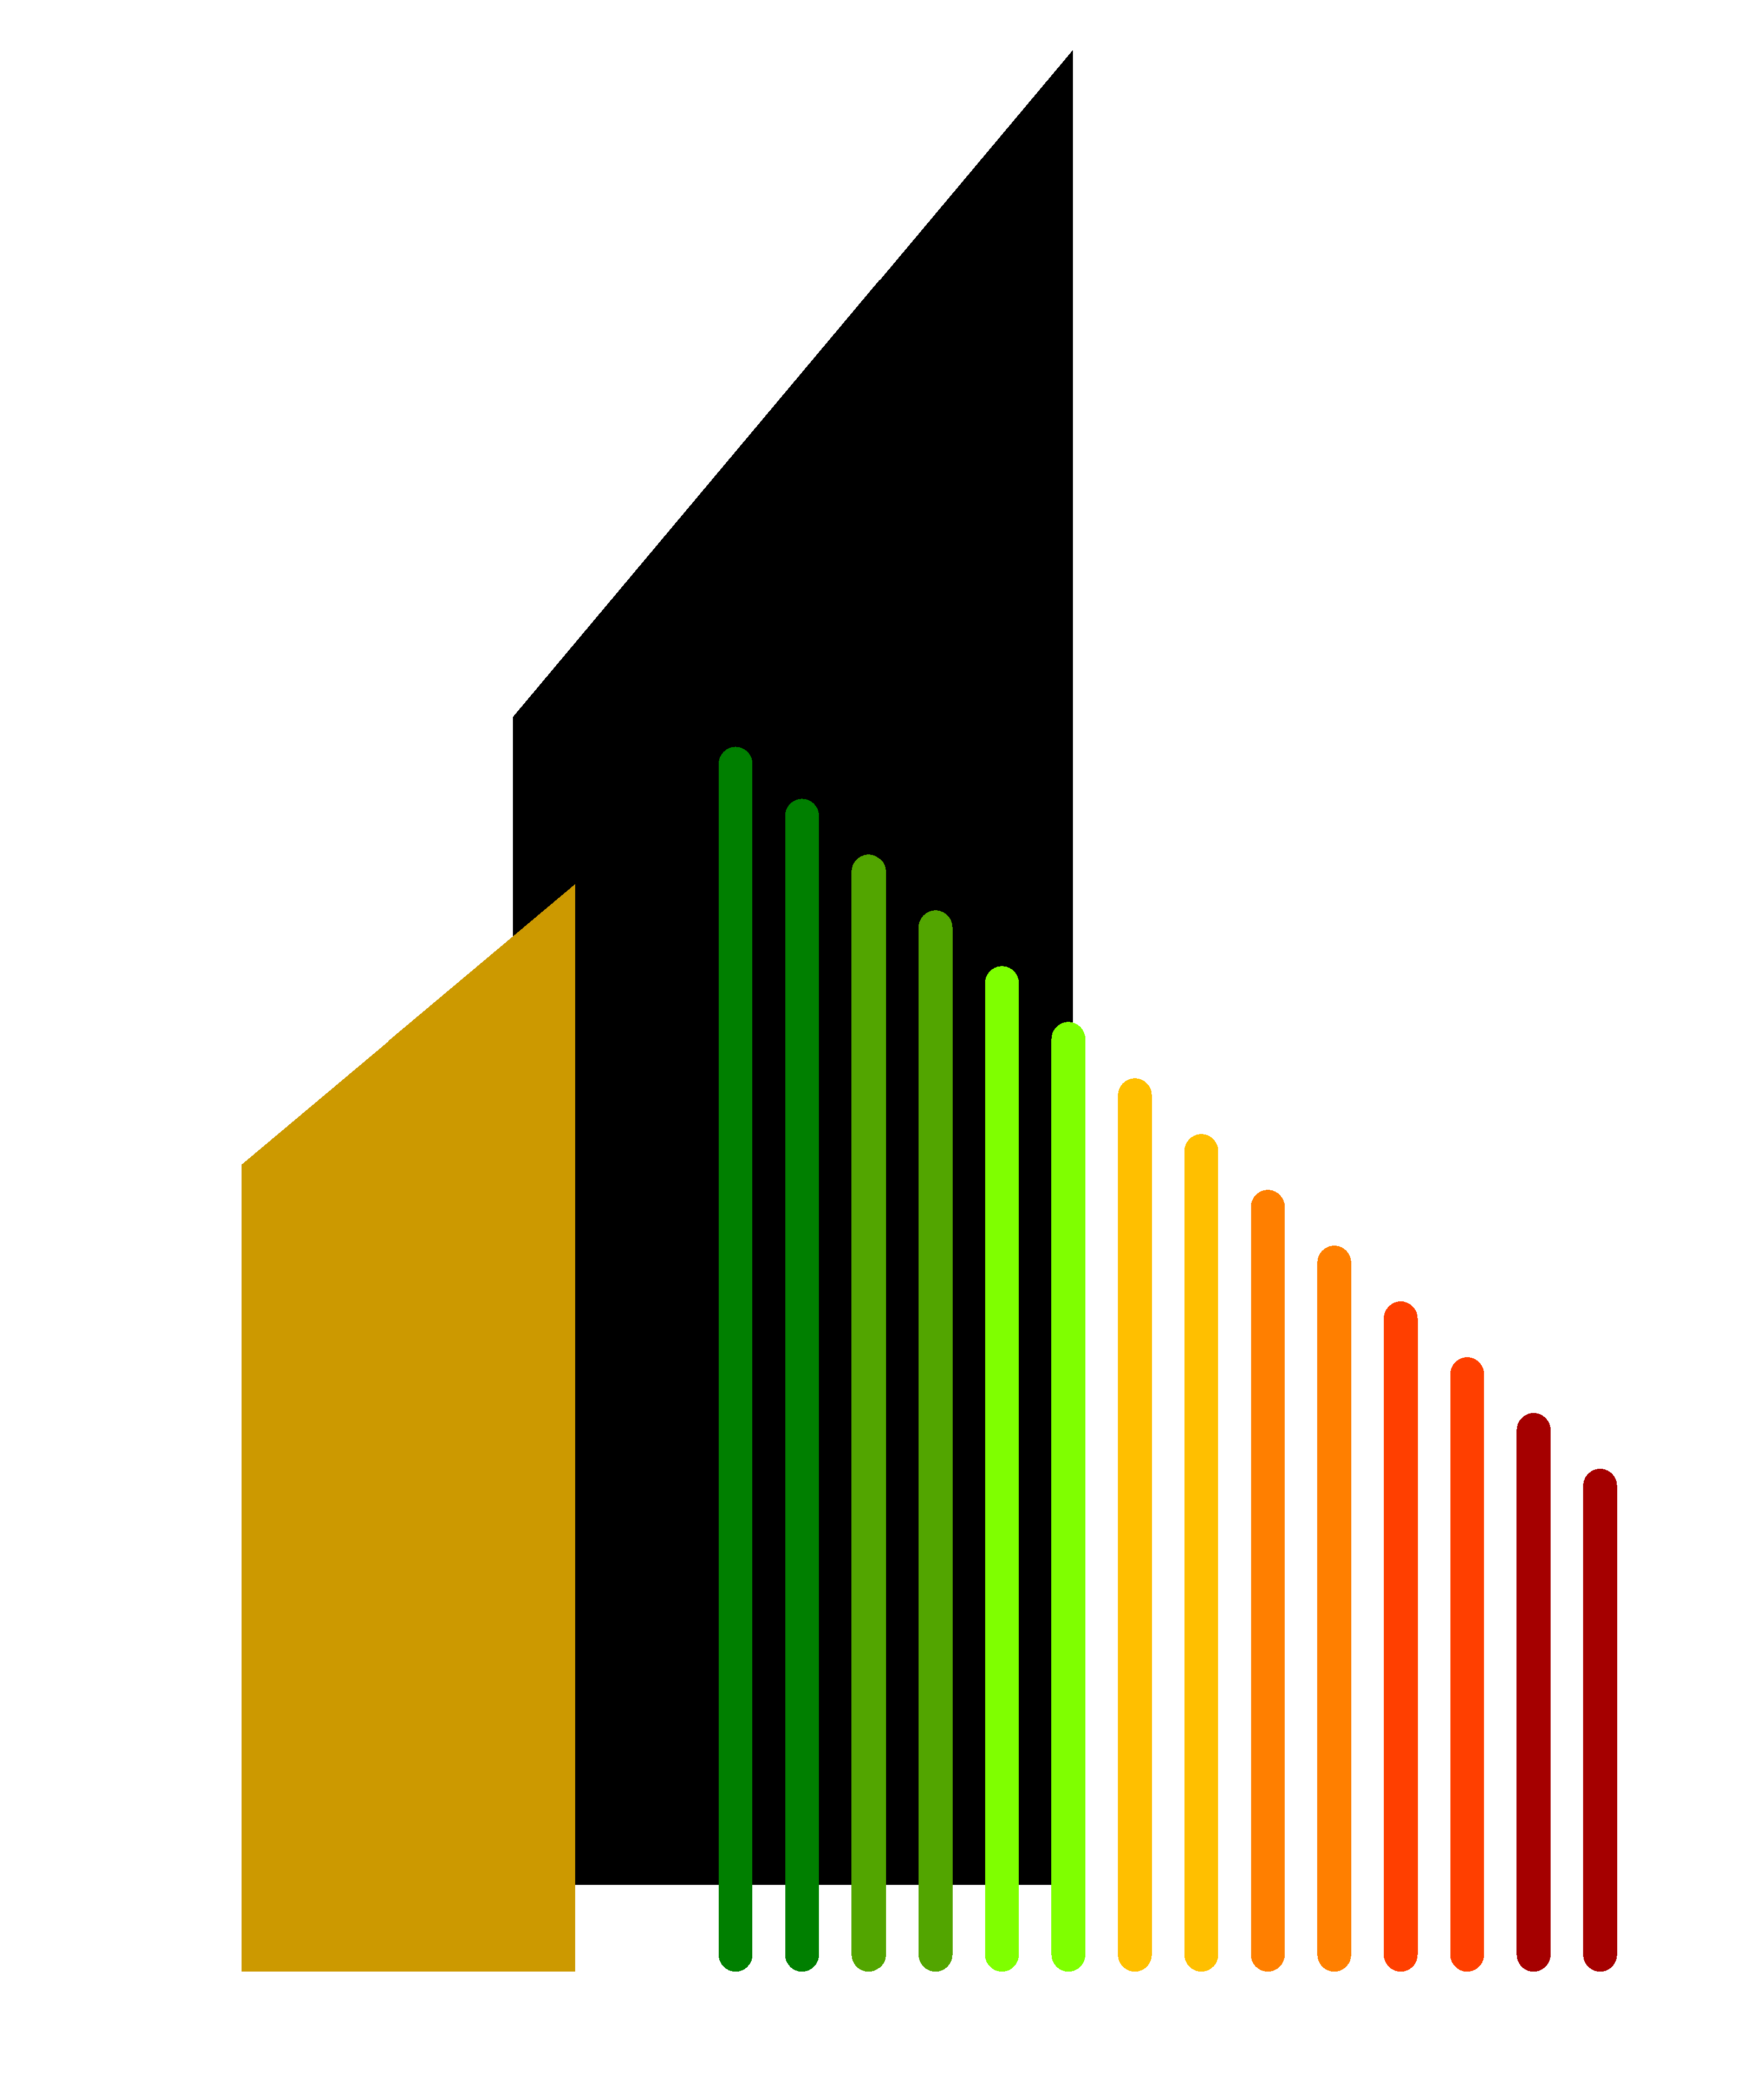

Presupuesto y Asesoramiento
SIN compromiso

Oficina.irehma@gmail.com
tecnico.irehma@gmail.com
Tlf.: ‎654 11 12 01

MEDIOS AUXILIARES:
ANDAMIO PROPIO, con las ventajas que conlleva económicamente.
También disponemos de sistemas de DESCUELGUE vertical

FACHADAS:
TRADICIONAL: Ladrillo cara vista, Pintura, Monocapa, Revocos.
ENERGÉTICA: Fachada ventilada y sistema SATE.

CUBIERTAS:
Impermeabilización y Aislamiento .
Todo tipo de soluciones: Lámina Asfáltica, Teja (curva, mixta, plana), Pizarra, Panel Sandwich, Losa Filtrón…

EVITA averías y/ó obras mayores

PLANIFICA tú inversión y no esperes a que te obliguen

Decide y CONTRASTA con tiempo: qué, cuándo y cómo.

IEE: Informe de Evaluación del Edificio

Obligatorio para edificios de más de 50 años.

Inspección de estado de conservación (Estructura, Fachada, Cubierta, Instalaciones Agua y Saneamiento)

AHORRO ENERGÉTICO
Reduce la factura de luz y/o gas (más de 35% de ahorro)

SUBVENCIONES
Obras subvencionables: Conservación, Accesibilidad y/ó Eficiencia Energética

A nivel Europeo, Estatal y/ó Municipal:
PLAN ESTATAL VIVIENDA 2018-2021

Programa PREE del IDAE (Instituto de Diversificacion y Ahorro Energético)

REVAROLIZA el valor de tu vivienda


CEE Certificado de Eficiencia Energética.

Condiciones básicas de Accesibilidad

